1. Giải thích React là gì? Lợi ích chính

1.1 Khái niệm:
React là một thư viện JavaScript được Facebook tạo ra để xây dựng giao diện người dùng (UI) và là công cụ để xây dựng các thành phần (components) giao diện. Nó thường được coi là lớp View trong một ứng dụng.

1.2 Lợi ích chính:
- Khả năng tái sử dụng: Cho phép nhà phát triển tạo ra các thành phần UI có thể dùng lại nhiều lần.
- Tính đơn giản: Tách biệt logic và giao diện, giúp mã nguồn dễ quản lý hơn.
- Cấu trúc UI khai báo (Declarative): Sử dụng cú pháp JSX giúp mô tả giao diện một cách trực quan, ít lỗi hơn so với phương pháp cũ.
- Hiệu suất: Xử lý mượt mà ngay cả khi dữ liệu thay đổi liên tục nhờ cơ chế Virtual DOM.
- Cộng đồng lớn: Có sự hỗ trợ mạnh mẽ từ cộng đồng và nhiều thư viện đi kèm.

2. Các thành phần của React

2.1 React được chia thành hai hệ thống API chính để hoạt động:
- React Component API: Bao gồm các phần của trang web sẽ được hiển thị.
- React DOM: API dùng để thực hiện việc vẽ (rendering) nội dung lên trang web thực tế.

2.2 Trong một thành phần (Component), chúng ta cần chú ý 4 yếu tố chính:
- Data (Dữ liệu): Thông tin đầu vào hoặc trạng thái của thành phần.
- Lifecycle (Vòng đời): Các giai đoạn từ khi sinh ra đến khi mất đi của một thành phần.
- Events (Sự kiện): Các tương tác như click, gõ phím.
- JSX: Cú pháp để mô tả cấu trúc HTML của thành phần đó.

3. Giải thích về Virtual DOM và Ví dụ

3.1 Khái niệm:
React không trực tiếp thay đổi trên DOM thực của trình duyệt vì việc đó tốn nhiều tài nguyên. Thay vào đó, nó tạo ra một bản sao ảo (Virtual DOM).

3.2 Cơ chế hoạt động:
Khi dữ liệu thay đổi, React thực hiện so sánh bản Virtual DOM mới với bản cũ (Diffing) và chỉ cập nhật những phần thực sự thay đổi lên trình duyệt (Patching).

3.3 Ví dụ:

Ví dụ 1:
Nếu bạn có một danh sách 100 dòng dữ liệu và bạn chỉ thay đổi nội dung của dòng thứ 5. Thay vì yêu cầu trình duyệt vẽ lại cả 100 dòng, React sẽ nhận diện đúng dòng thứ 5 bị thay đổi và chỉ cập nhật đúng vị trí đó trên màn hình.

Ví dụ 2 :

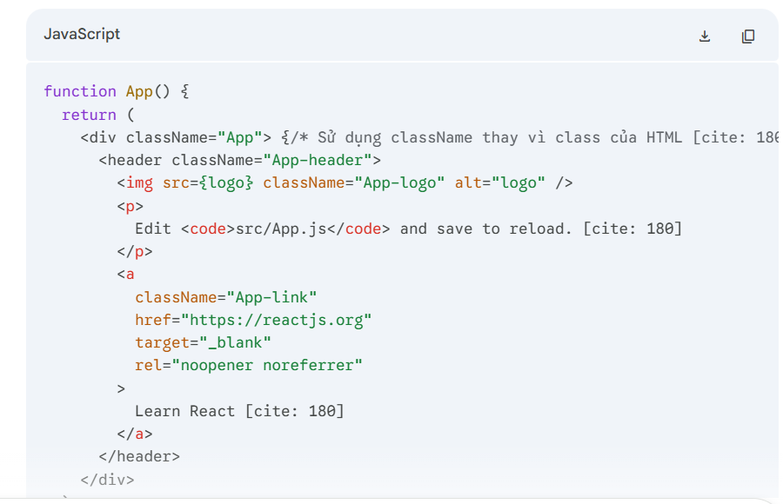

4. Node.js là gì? Node Package Manager là gì?

4.1 Node.js:
Là môi trường cho phép chạy mã JavaScript trên máy chủ (server) thay vì chỉ chạy trên trình duyệt. Nó hỗ trợ các tác vụ như thu gọn mã (minification), đóng gói module và tự động hóa quy trình xây dựng ứng dụng.

4.2 NPM (Node Package Manager):
Là trình quản lý gói tiêu chuẩn cho Node.js, dùng để quản lý hệ sinh thái các thư viện phụ thuộc.

4.2.1 package.json:
Tệp tin đóng vai trò là bản hướng dẫn (manifest) cho dự án, liệt kê các thư viện và phiên bản cần thiết để dự án có thể chạy được.

5. Git là gì? Các lệnh cơ bản trong Git

5.1 Khái niệm:
Git là một hệ thống quản lý phiên bản phân tán, dùng để theo dõi và quản lý các thay đổi trong mã nguồn.

5.2 Các lệnh cơ bản:
- git init: Khởi tạo một kho lưu trữ Git cục bộ mới.
- git status: Kiểm tra trạng thái các tệp tin trong dự án.
- git add .: Đưa các thay đổi vào vùng chờ (Staging Environment).
- git commit -m "messsage": Lưu lại các thay đổi vào lịch sử kèm mô tả.
- git remote add origin <url>: Kết nối kho lưu trữ máy cá nhân với GitHub/Bitbucket.
- git push -u origin main: Đẩy mã nguồn từ máy lên máy chủ trực tuyến.

Mục Lục:
1. Giải thích React là gì? Lợi ích chính 1
1.1 Khái niệm: 1
1.2 Lợi ích chính: 1
2. Các thành phần của React 1
2.1 React được chia thành hai hệ thống API chính để hoạt động: 1
2.2 Trong một thành phần (Component), chúng ta cần chú ý 4 yếu tố chính: 1
3. Giải thích về Virtual DOM và Ví dụ 1
3.1 Khái niệm: 1
3.2 Cơ chế hoạt động: 2
3.3 Ví dụ: 2
Ví dụ 1: 2
Ví dụ 2 : 2
4. Node.js là gì? Node Package Manager là gì? 2
4.1 Node.js: 2
4.2 NPM (Node Package Manager): 2
4.2.1 package.json: 3
5. Git là gì? Các lệnh cơ bản trong Git 3
5.1 Khái niệm: 3
5.2 Các lệnh cơ bản: 3

